# 游行宣传送文明 载歌载舞庆和谐

由区国土资源局、永安办事处和环城社区共同组织的第二期创文游行宣传活动于1月3日下午2点40在环城社区四组五组热闹开展。

游行队伍由区国土资源局党组成员、永安街道办事处和环城社区干部及创文志愿者共同组成。队伍欢歌载舞，热情洋溢的腰鼓舞配上志愿者身上印有金色宣传标语的火红服饰，鼓动了融雪之时的清冷空气，吸引了社区居民和路人的注意。而分发福利的干部们宣传文明城市创建精神的劲头更是驱散了寒意，他们向每位居民便热情送上装围裙和新年日历，向开窗或驻足的居民宣传讲解文明城市创建活动的意义，传递文明城市创建精神。同时，干部们为沿路的每户居民装钉相应的十星文明光荣牌。

整个游行宣传活动一直持续到下午4点50，第二期的活动比第一期规模更大，参与人数跟多。“文明创建工作是常抓不懈的。”环城社区书记表示在今后会举办数次类似的大型宣传活动，让文明城市创建的精神普及到社区的每一家每一户。

通讯员：陈晨

现场照片如下：

区政协副主席、区国土资源局局长李平和区国土资源局党组向居民送福利

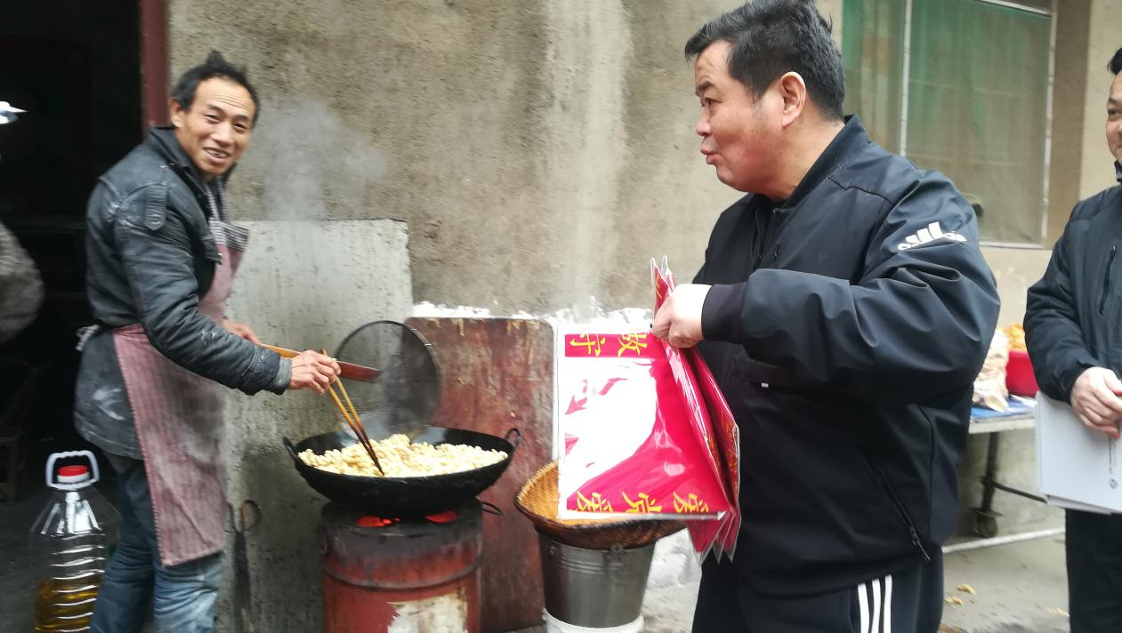

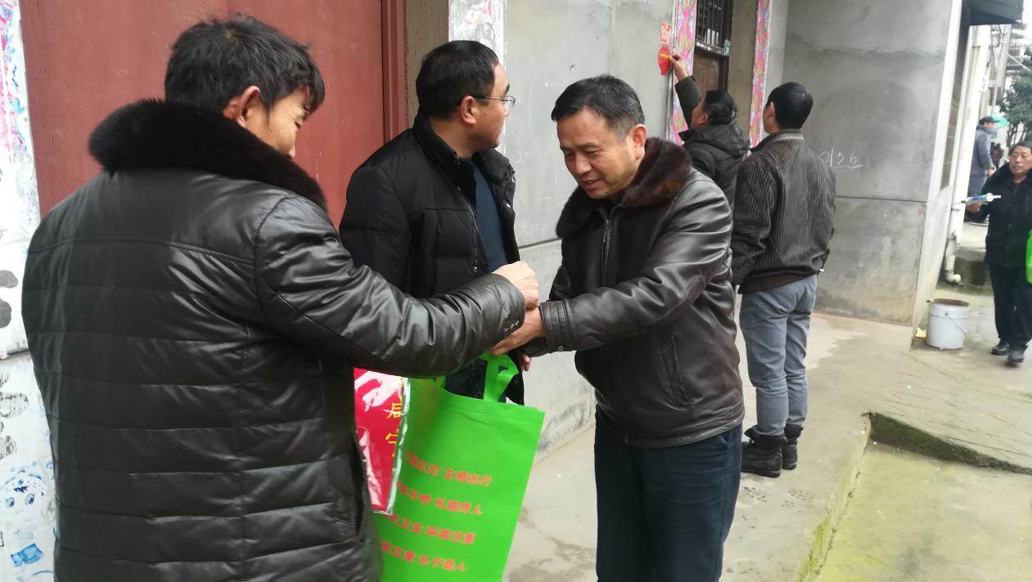

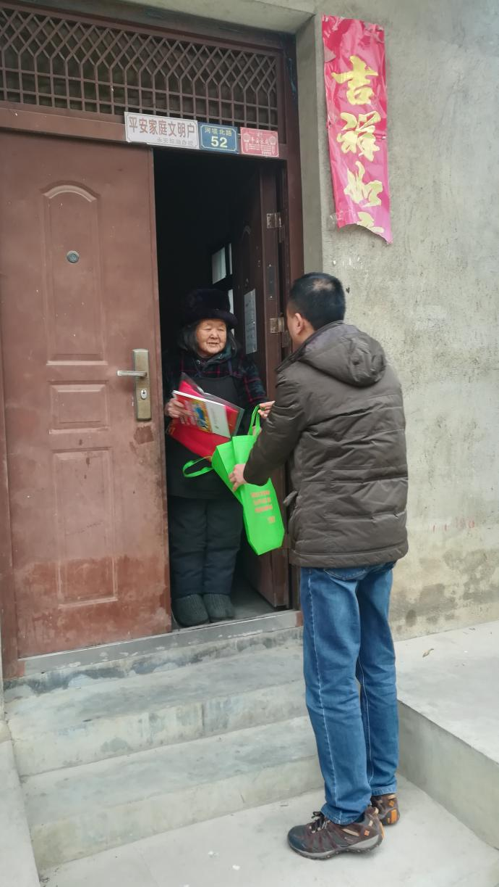

永安街道办事处党委副书记姜勇向居民送福利

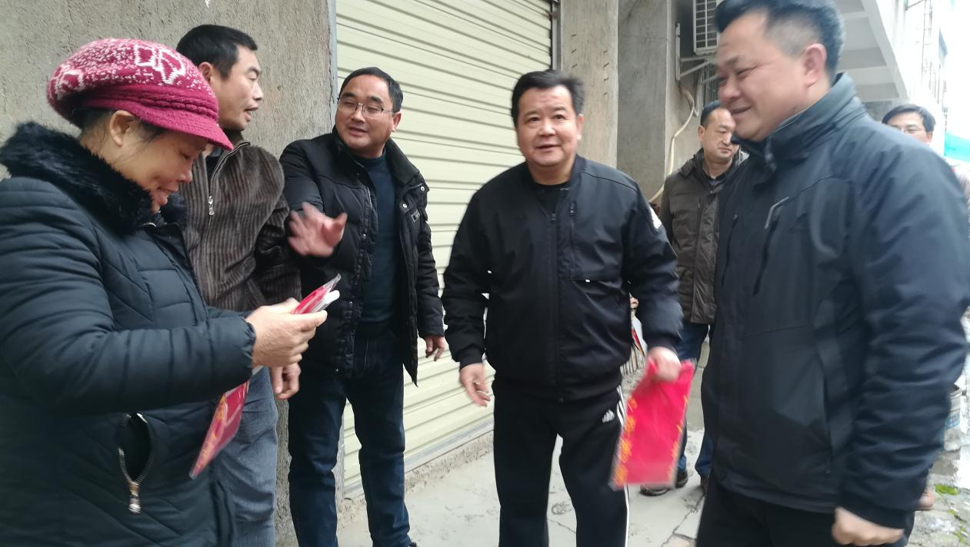

环城社区干部在卫生文明达到标准的居民家门口贴荣誉标牌

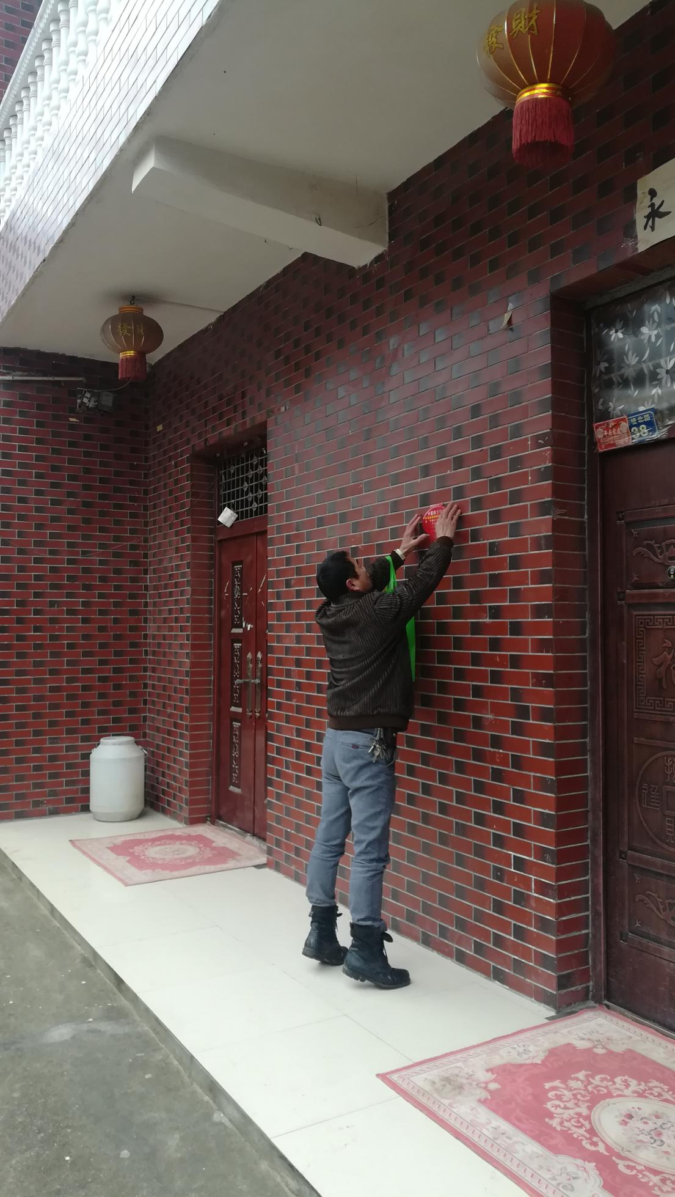

一路载歌载舞的文明城市创建宣传志愿者腰鼓队

